KARTA LEKCJI
- Data wysłania: 26.03.2020
- Klasa: 4 i 5
- Przedmiot: wychowanie fizyczne
- Temat lekcji:
Nr lekcji 1: Czym jest zdrowie – definicja.
Nr lekcji 2: Czym jest zdrowie – 10 zasad zdrowego stylu życia.
- Z dzisiejszej lekcji zapamiętaj (Kryteria Sukcesu- KS):
a) znam pojęcie zdrowia
b) poznam 10 zasad zdrowego stylu życia.
- Na wykonanie zadań masz czas do: -
- Przebieg lekcji z czynnościami, które musisz wykonać: proszę przeczytaj z uwagą przygotowany materiał.
Zdrowie – stan pełnego fizycznego, umysłowego i społecznego dobrostanu, a nie tylko całkowity brak choroby czy niepełnosprawności. W ostatnich latach definicja ta została uzupełniona o sprawność do „prowadzenia produktywnego życia społecznego i ekonomicznego” a także wymiar duchowy.
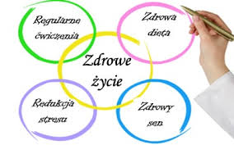

ZASADY ZDROWEGO STYLU ŻYCIA
- Rozpocznij dzień od sycącego śniadania.
- Jedz regularnie.
- Urozmaicaj posiłki!
- Unikaj produktów wysoko przetworzonych i sklepowych słodyczy.
- Pij odpowiednią ilość wody.
- Wprowadź aktywność fizyczną.
- Zadbaj o relaks.
- Pracuj nad poczuciem własnej wartości.
- Wysypiaj się.
- Wprowadzaj zmiany małymi krokami.

- Sprawdź , co zapamiętałaś/ zapamiętałeś, zgodnie z KS.

Która zasada jest przez Ciebie najczęściej łamana?

